


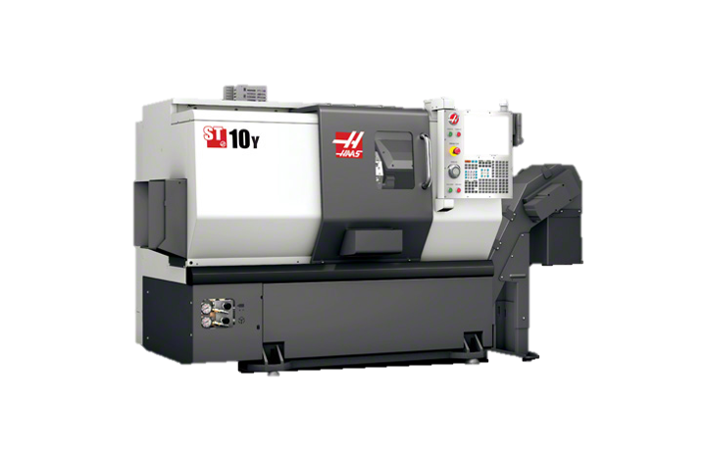

Exercícios Fresamento CNC

- Exercício de coordenadas cartesianas.

Apostila de exercícios de programação Centro de Usinagem CNC

1ª Edição – 2004

Elaborado por Fabio Silveira
Editado por Fabio Silveira, Instrutor de Aprendizagem Industrial

2° Edição – 2016

Elaborado por Rafael Mendes
Editado por Rafael Mendes, Instrutor de Aprendizagem Industrial
Dhyovane Didre, Meio-Oficial
Jhonata Wilian, Meio-Oficial
Leonardo Leite de Mattos, Meio-Oficial

3° Edição – 2019

Elaborado por Andressa Laskoski e Thais Fischer
Editado por Andressa Laskoski, Instrutora de Aprendizagem Industrial
Thais Fischer, Meio-Oficial

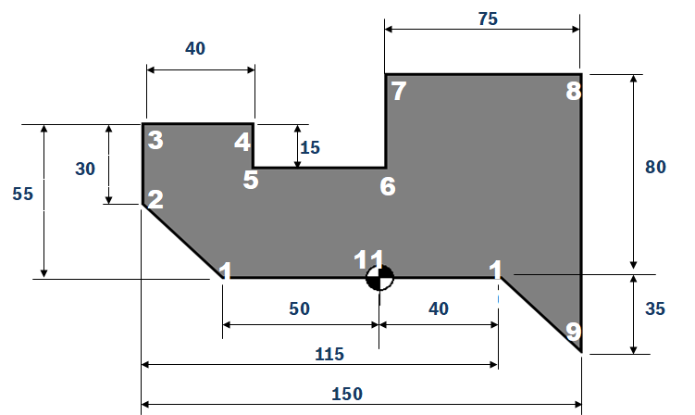
1.Exercício de coordenadas cartesianas de valores absolutos.

Pontos | X | Y
1
2
3
4
5
6
7
8
9
10
11

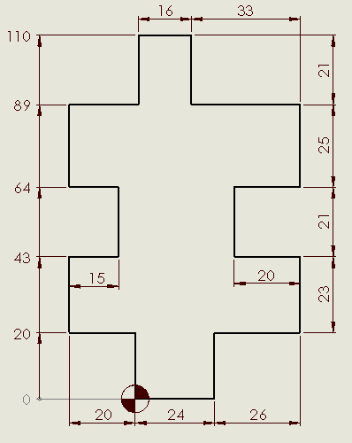
- Exercício de coordenadas cartesianas de valores absolutos.

Pontos | X | Y
1
2
3
4
5
6
7
8
9
10
11
12
13
14
15
16
17
18
19
20

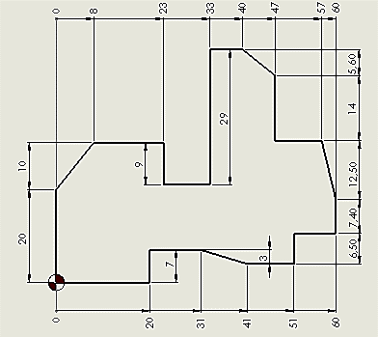
- Exercício de coordenadas cartesianas de valores incrementais.
Pontos | X | Y
1
2
3
4
5
6
7
8
9
10
11
12
13
14
15
16
17
18
19
20

- Exercício de coordenadas cartesianas de valores incrementais.
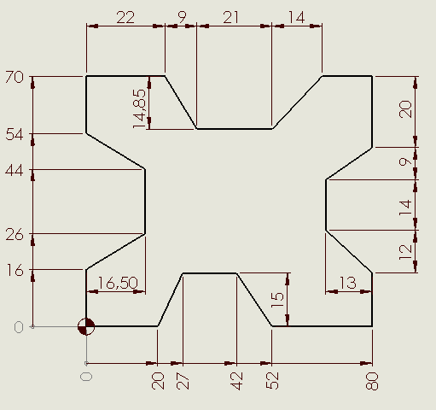

Pontos | X | Y
1
2
3
4
5
6
7
8
9
10
11
12
13
14
15
16
17
18
19
20
21
22

- Exercício de contorno utilizando G00 e G01 com cabeçalho e coordenadas absolutas.
Dados:
Fresa ∅10 mm metal duro
4 Cortes
Vc: 130m/min
Fz: 0,2 mm
- Tirar os 10 mm em um único passe.
- Fazer o contorno iniciando no zero peça e sentido horário.

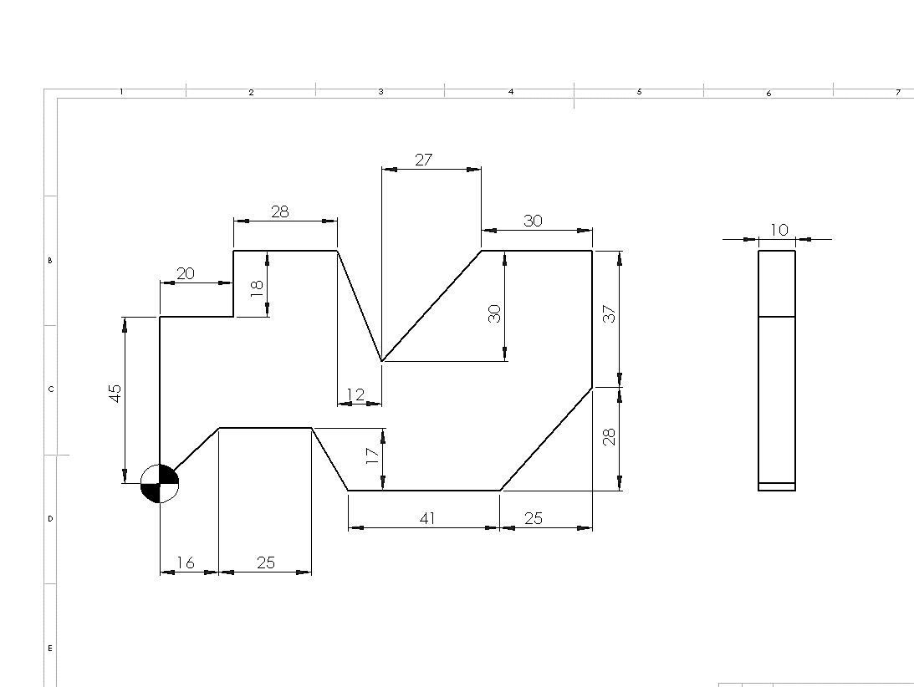

- Exercício de contorno utilizando G00 e G01.,
Dados:
Fresa ∅10 mm metal duro
4 Cortes
Vc: 150m/min
Fz: 0,1 mm
- Tirar os 15 mm em um único passe.
- Fazer o contorno iniciando no zero peça e sentido horário.

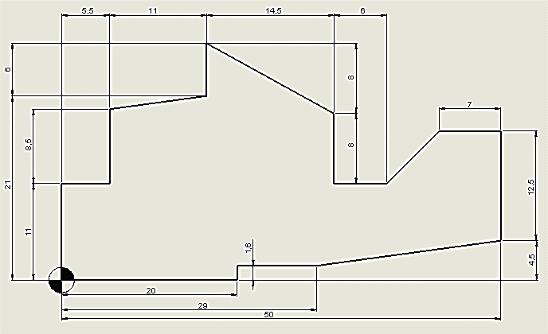

- Exercício de interpolação circular R.

Dados:
Fresa ∅4 mm metal duro
3Cortes
Vc: 200m/min
Fz: 0,07
- Fazer a programação com a profundidade de 0mm.
- Fazer o contorno iniciando no zero peça e sentido horário.

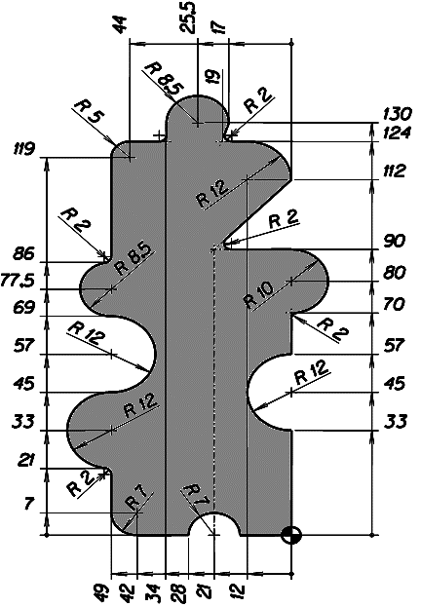

- Exercício de interpolação circular R.
Dados:
Fresa 5 mm metal duro
3 Cortes
Vc: 200m/min
Fz: 0.05mm
- Fazer a programação com a profundidade de 0mm.
- Fazer o contorno iniciando na parte inferior direita e sentido horário.
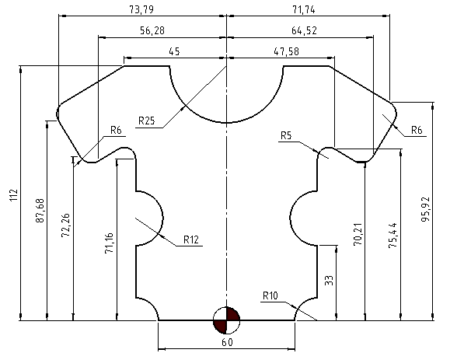

- Exercício de interpolação circular com I e J.
Dados:
Fresa ∅6 mm metal duro
3 Cortes
Vc: 180m/min
Fz: 0,08mm
- Fazer a programação com a profundidade de 0mm.
- Fazer o contorno iniciando no zero peça e sentido horário.

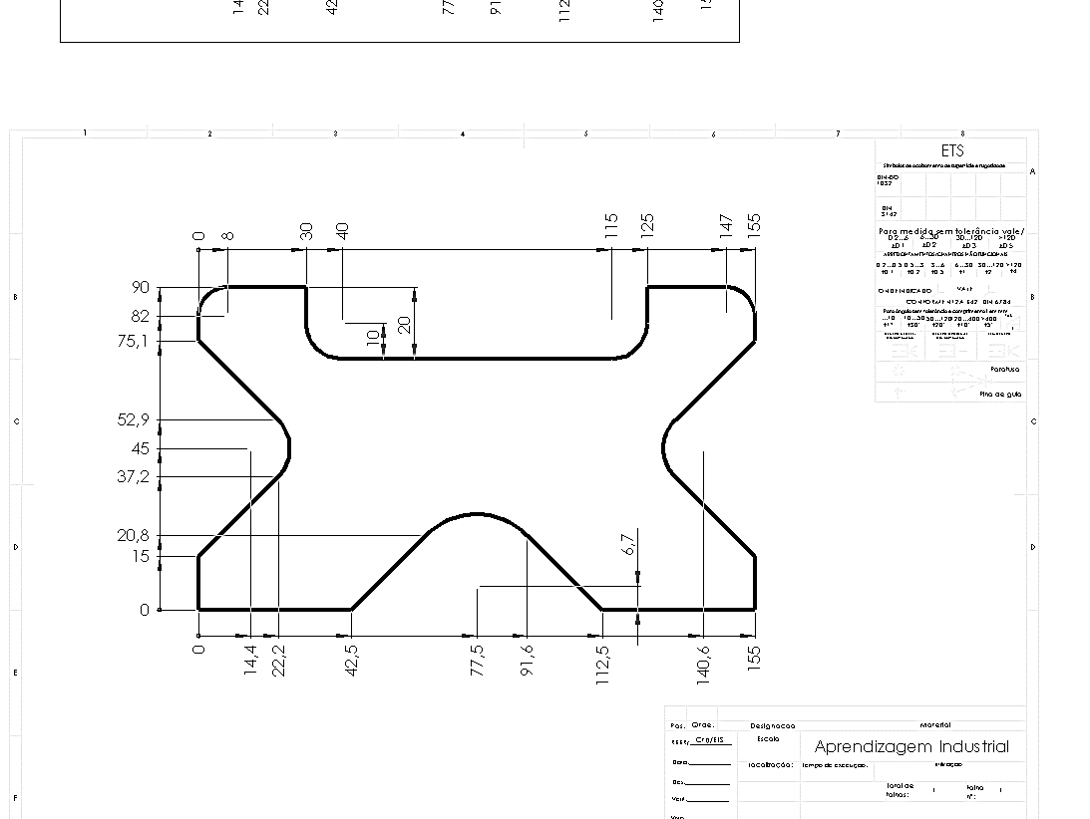

- Exercício de interpolação circular com I e J.
Dados:
Fresa ∅5 mm metal duro
3 Cortes
Vc: 200m/min
Fz: 0,06mm

- Fazer a programação com a profundidade de 0mm.
- Fazer o contorno iniciando no zero peça e sentido horário.
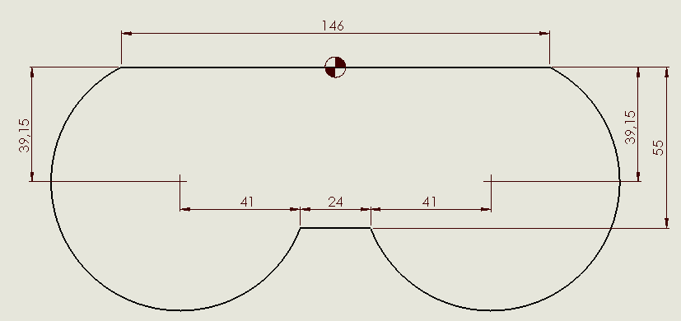

- Exercício de arredondamento e chanfro.
Dados:
Fresa ∅ 12 mm metal duro
4 Cortes
Vc: 230m/min
Fz: 0,10 mm
- Fazer a programação com a profundidade de 0mm.
- Fazer o contorno iniciando no zero peça e sentido horário.

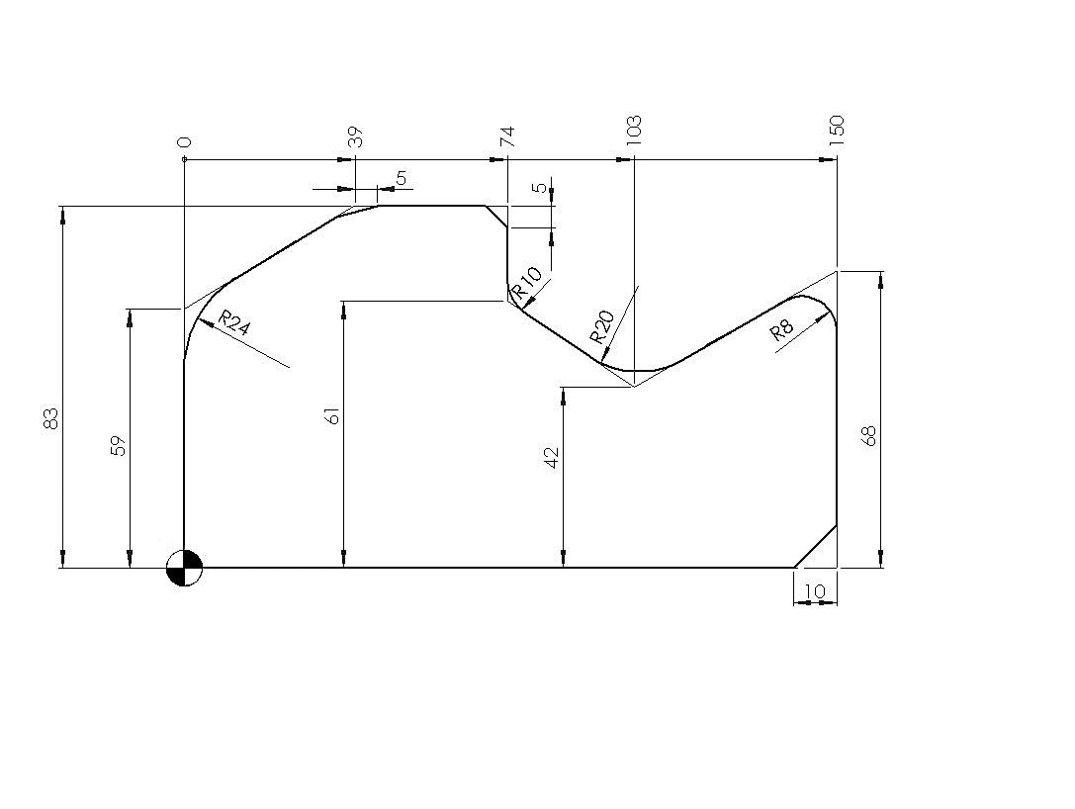

- Exercício de arredondamento e chanfro.
Dados:
Fresa ∅ 12 mm metal duro
4 Cortes
Vc: 230m/min
Fz: 0,10 mm

- Fazer a programação com a profundidade de 0mm.
- Fazer o contorno iniciando no zero peça e sentido horário.

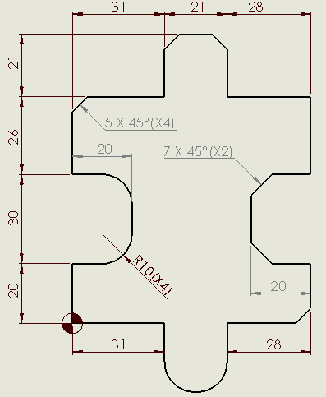

- Exercício de entrada e saída em gota.
Dados:
Fresa ∅16 mm metal duro
4 Cortes
Vc: 220m/min
Fz: 0,09 mm
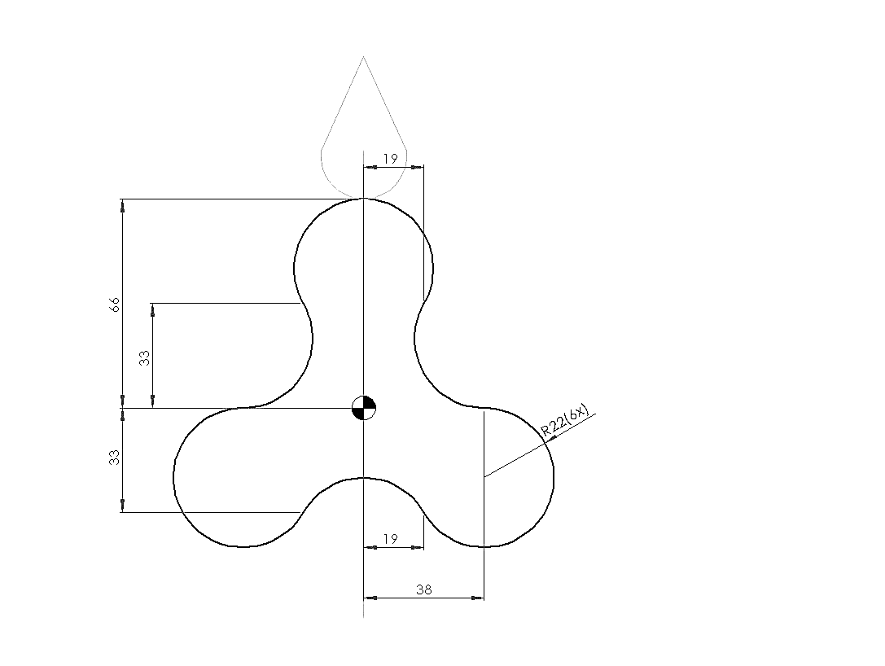

- Exercício de Entrada e saída em gota

Dados:
Fresa ∅16 mm metal duro
4 Cortes
Vc: 120m/min
Fz: 0,2 mm
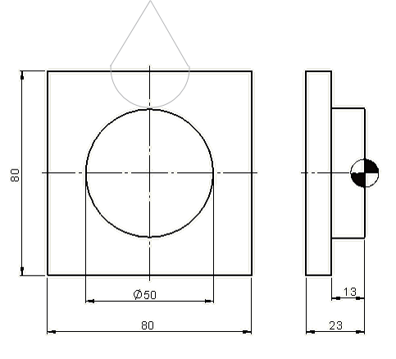

- Exercício de compensação de raio da ferramenta.

Dados:
Fresa ∅8 mm metal duro
4 Cortes
Vc: 200m/min
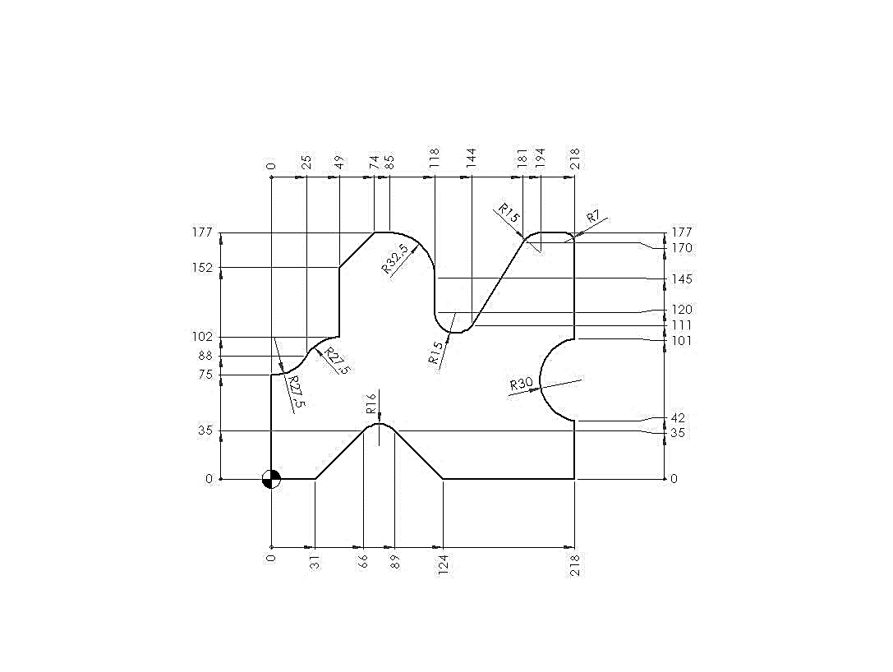
Fz: 0,06 mm

- Exercício de compensação de raio da ferramenta.

Dados:
Fresa ∅8 mm metal duro
4 Cortes
Vc: 200m/min
Fz: 0,06 mm

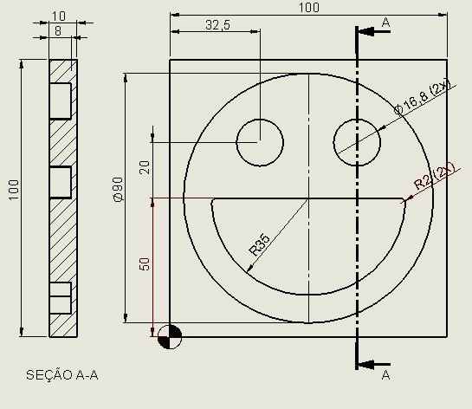

- Exercício de ciclo de furação.

Escolha a ferramenta mais adequada para o processo e inicie pelo furo de Ø10.
Ferramentas:
- Broca Metal Duro Ø10 VC:200 FZ:0,45
- Broca Metal duro Ø4 VC:170 FZ:0,22
- Broca Canhão Ø10 VC:200 FZ:0,4
- Broca Canhão Ø4 VC:150 FZ:0,2

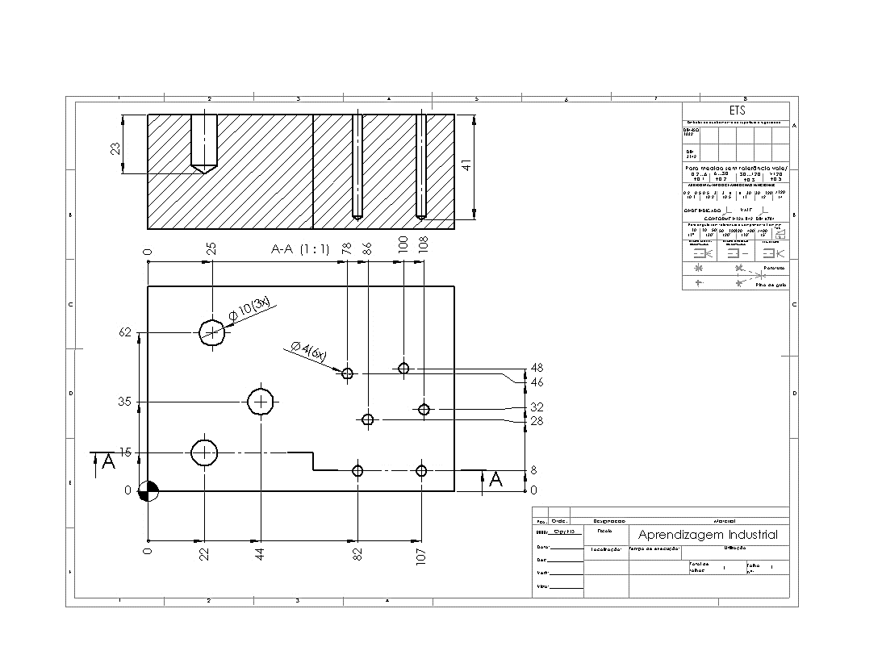

- Exercício de ciclo de furação.
Escolha a ferramenta mais adequada para o processo.
Ferramentas:
- Broca Metal Duro VC:200 FZ:0,45
- Broca Canhão VC:200 FZ:0,4
- Broca T-MAX VC:180 FZ:0,25

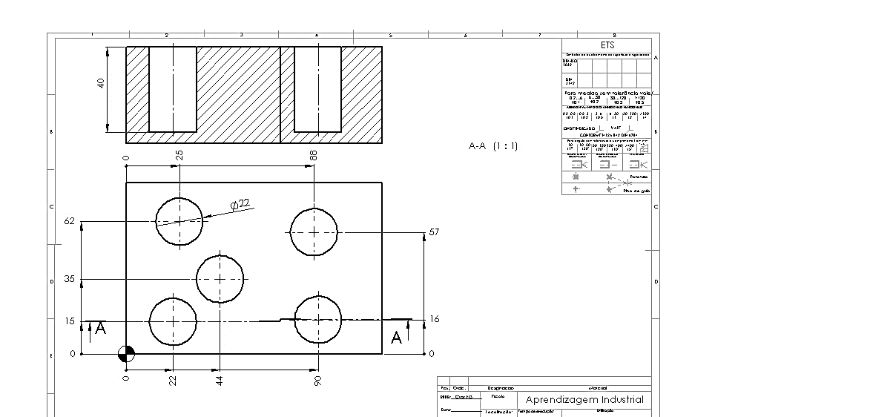

- Exercício de ciclo de rosqueamento.
Dados:
VC: 10 m/min
Passo: M18 X 2,5

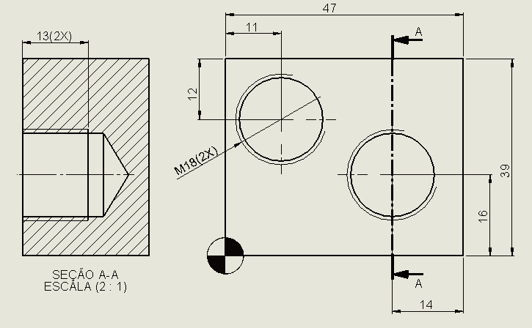

- Exercício de parametrizado.
Dados:
Fresa 10∅ mm metal duro
4 Cortes
Vc: 170m/min
Fz: 0,08mm
AP: 2mm
AE: 3mm
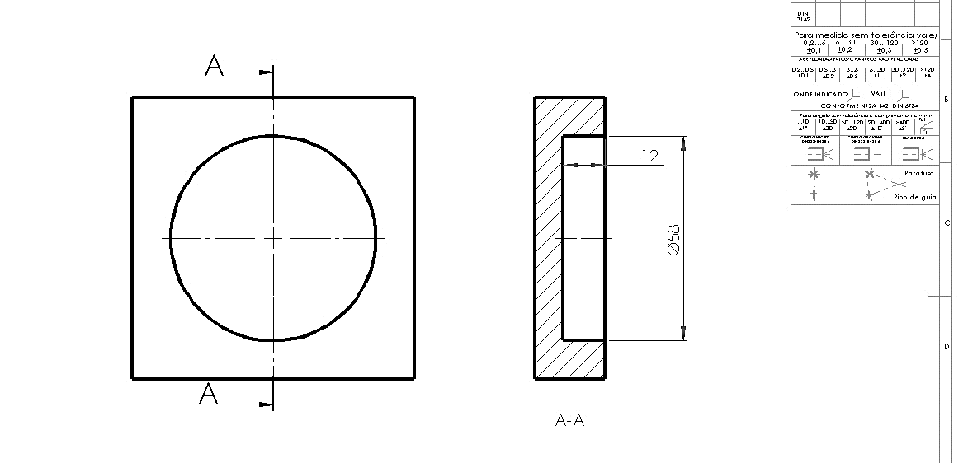

- Exercício de parametrizado.

Dados:
Fresa ∅10 mm metal duro
Cortes
Vc: m/min
Fz: mm

Faça a programação e incrementando 3 mm em Z em rampa até chegar em 9 mm.
#1 e #2 (Profundidade)
#3 e #4 (Lateral)

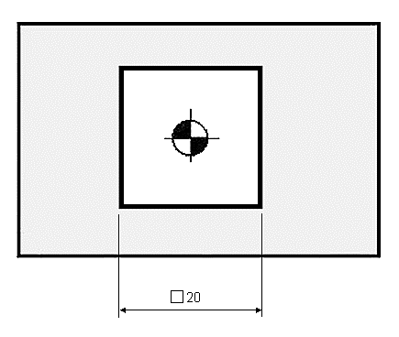

- Exercício de parametrizado.

Dados:
Fresa ∅14 mm metal duro
4 Cortes
Vc: 245m/min
Fz: 0,12 mm
Ap MÁX: 2mm

Cavidade 1 – Sentido discordante, entrada em hélice Ø 12
Cavidade 4 – Sentido discordante, entrada em rampa comprimento 16

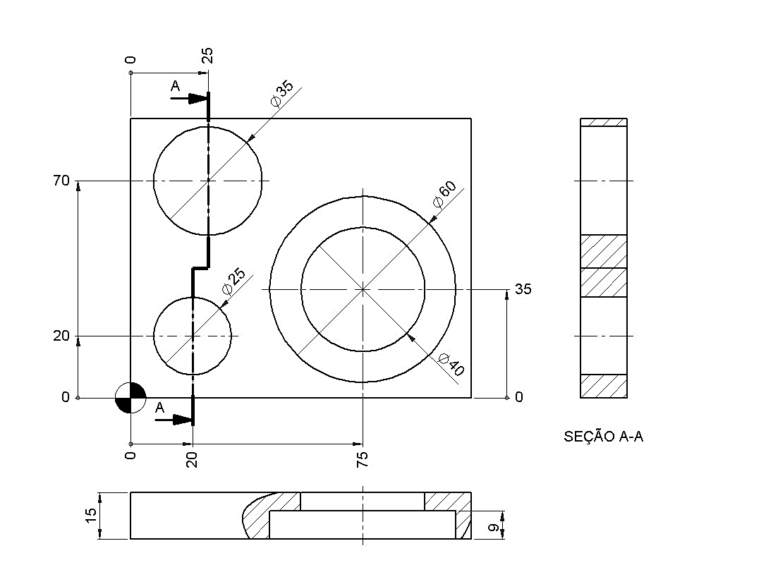

- Exercício de cálculo de usinagem.

Dados:
Fresa ∅5 mm metal duro
3 Cortes
Vc: 130m/min
Fz: 0,05 mm
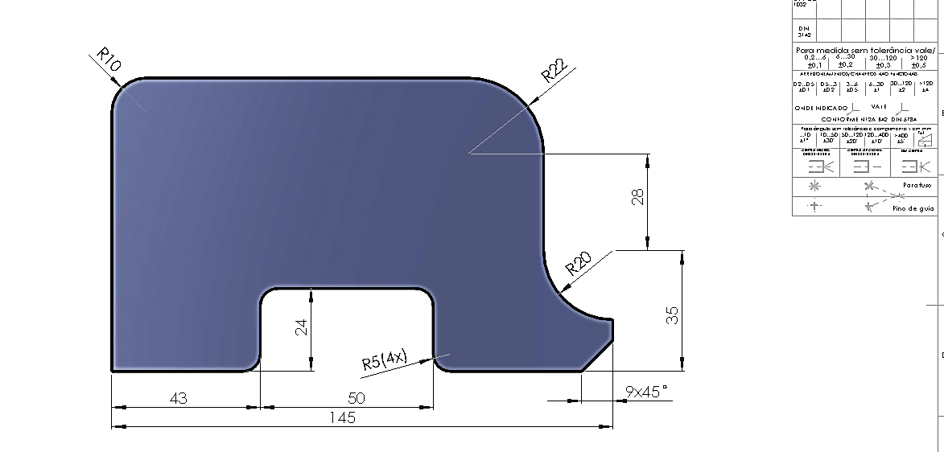
N° de passes: 10

